「中國高鐵，世界之最？」 網上工作紙
(答案請查閱最後一頁)
題目1
請選出正確答案。
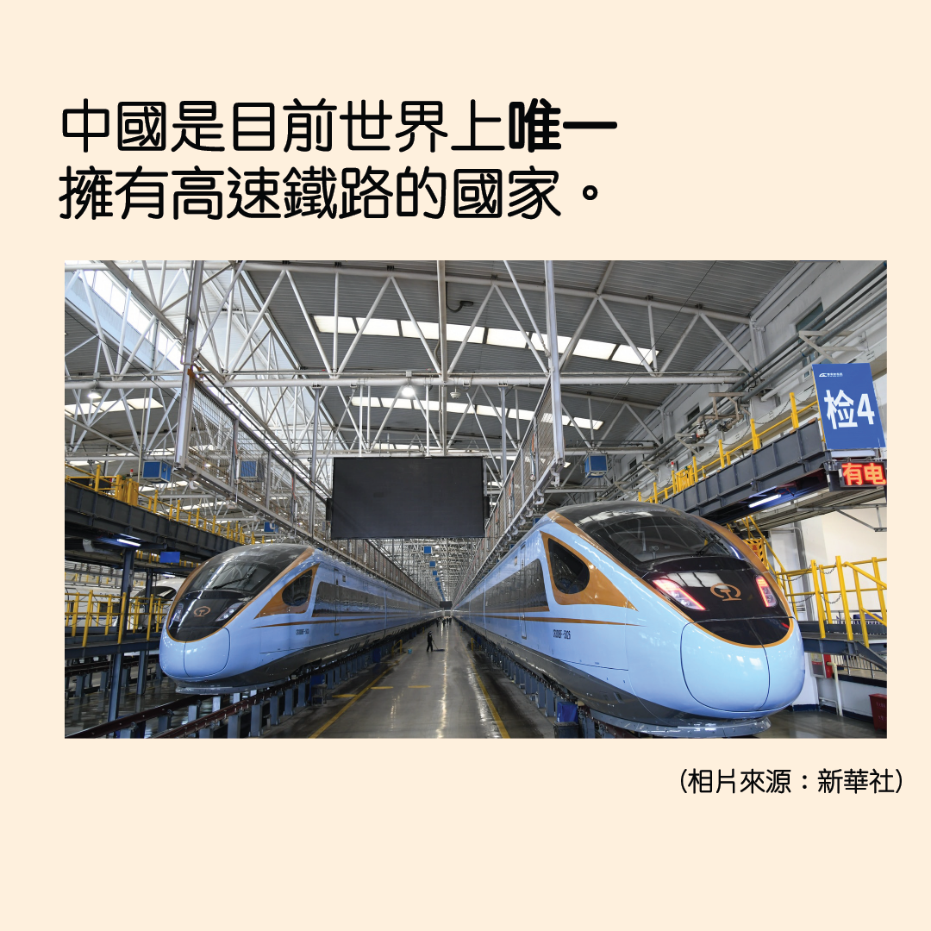
□正確
□不正確

題目2
請選出正確答案。
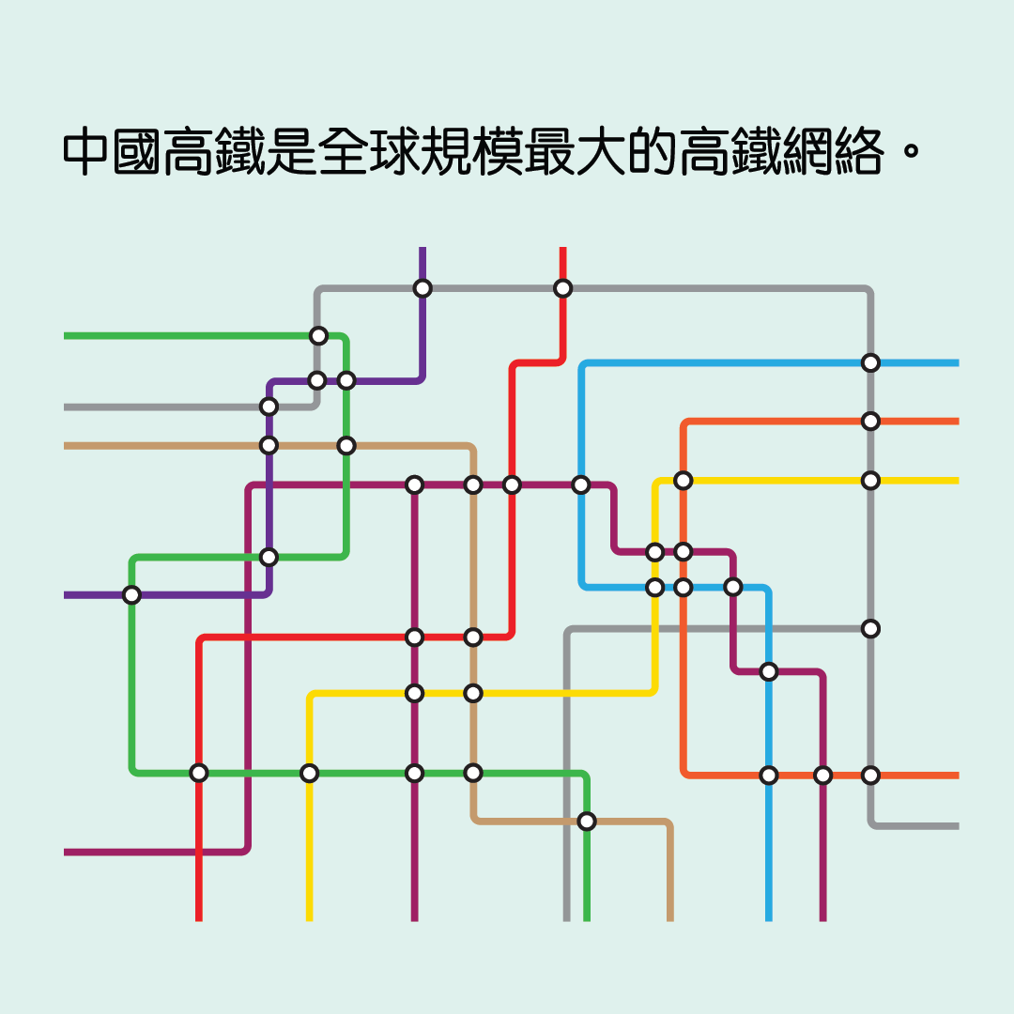
□正確
□不正確

題目3
請選出正確答案。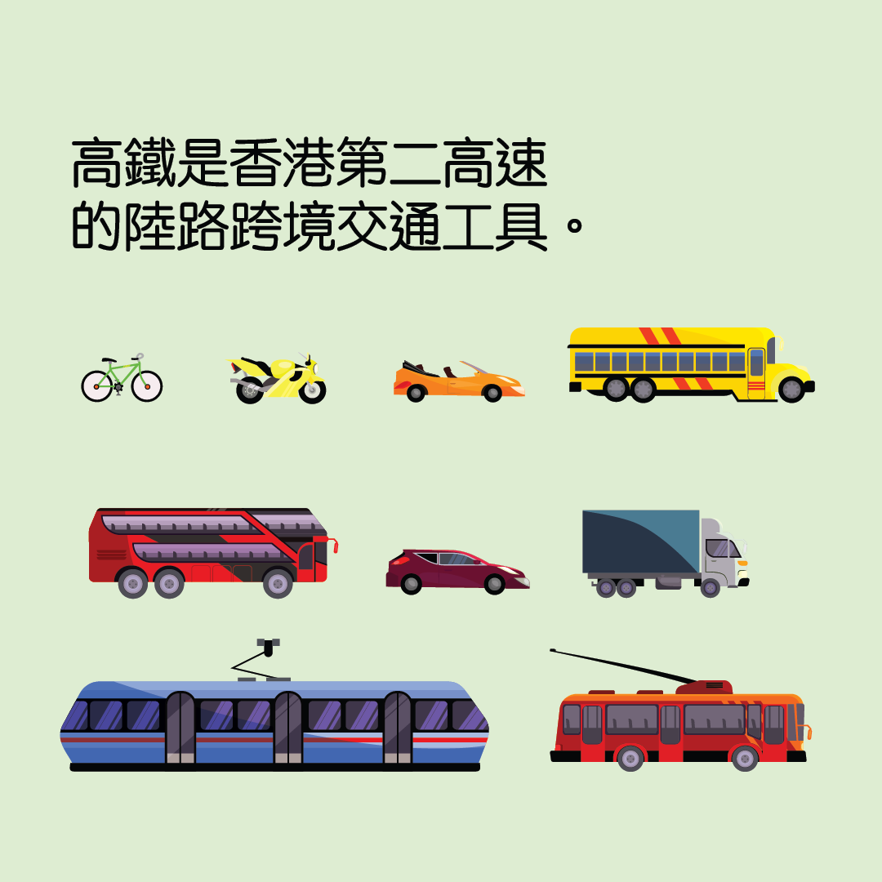
□正確
□不正確

題目4
請選出正確答案。
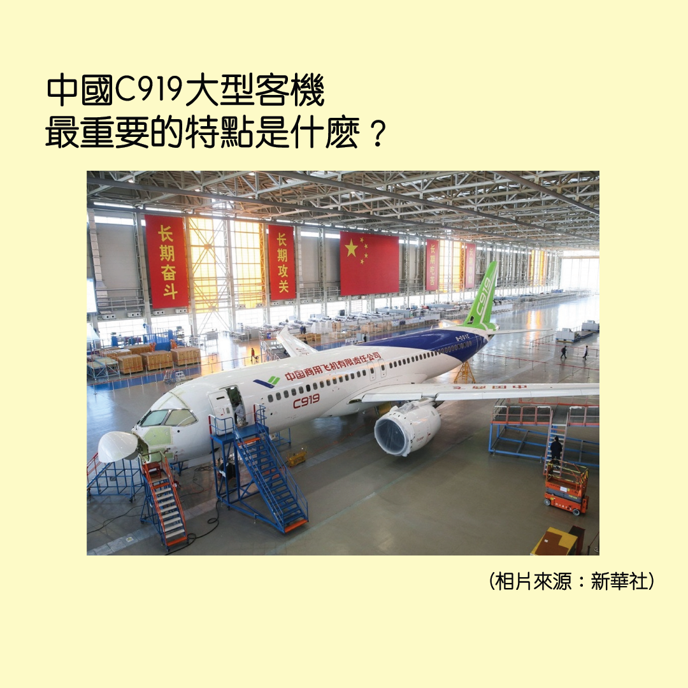
是首架中國自主設計的大型飛機
是首架於中國使用的大型飛機
是首架中國與外國企業合作設計的大型飛機

題目5
請選出正確答案 (可選多於一個答案)。
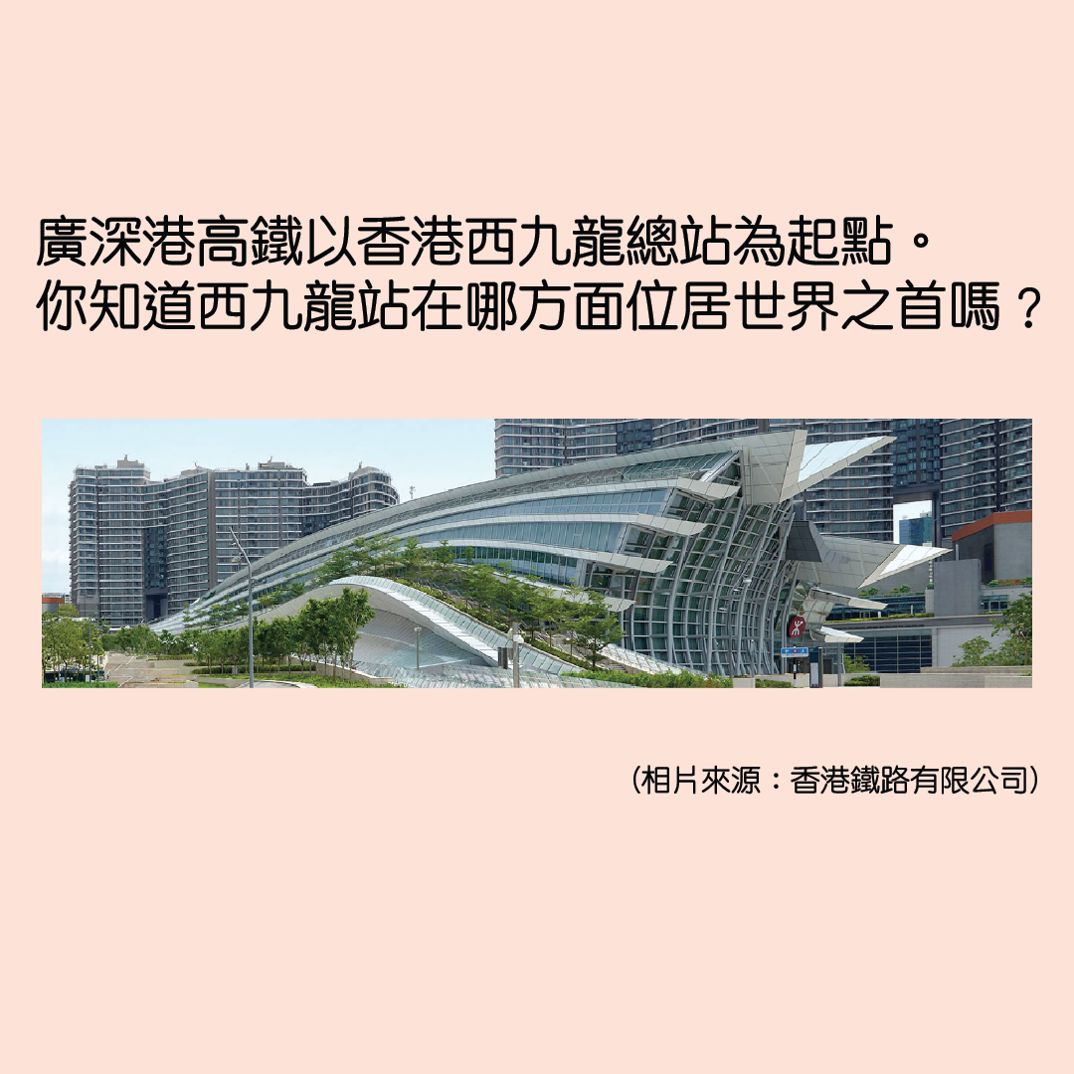
是世界上最大的地底鐵路站
是世界上最深的地底鐵路站
是世界上最擁有最多月台的地底鐵路站
題目6
請選出正確答案 (可選多於一個答案)。
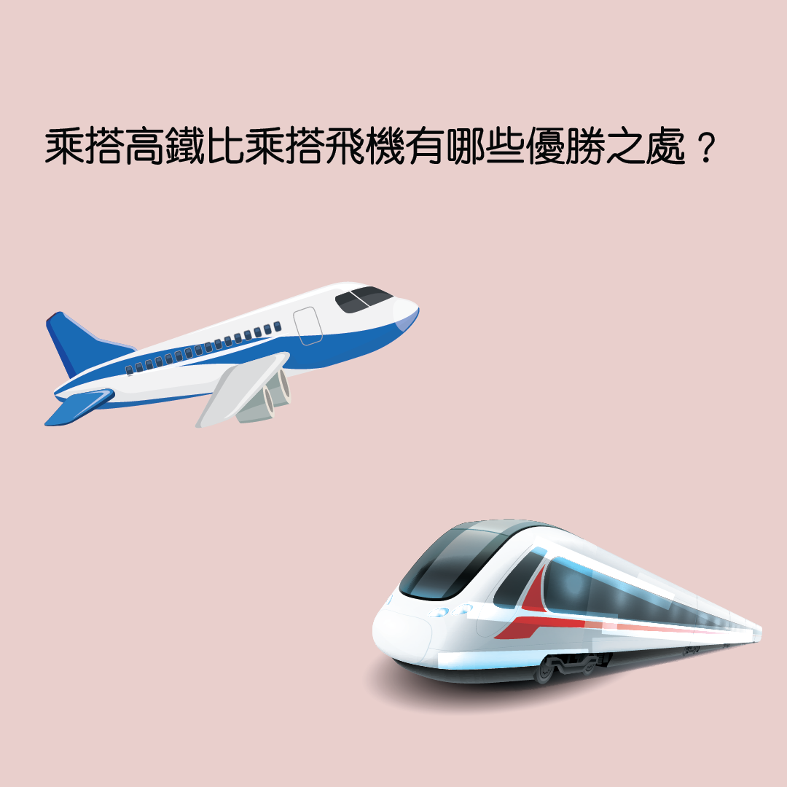
更準時
更快速
更環保
高鐵站更近市區
不需要預留時間辦理出入境手續
不用等候行李輸送
題目7
請選出正確答案 (可選多於一個答案)。
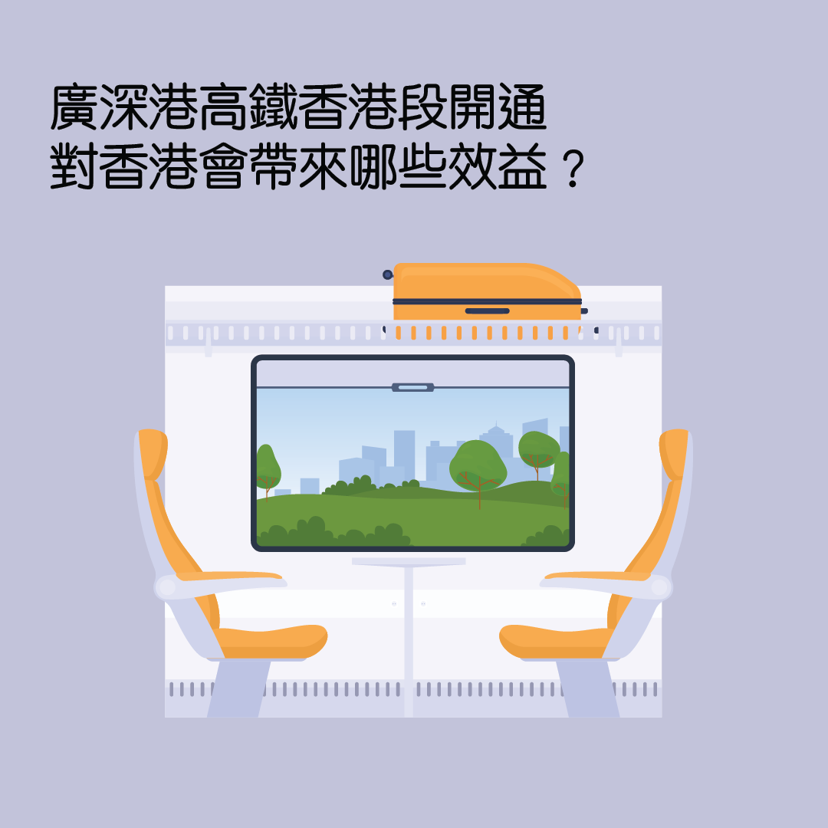
促進旅遊
加強國民身份認同
促進與內地的商貿發展
推動與內地的社會和文化等交流
可以讓港人更快捷到其他國家旅遊
題目8
請於下頁用圖畫及簡單句子展示你的設計。
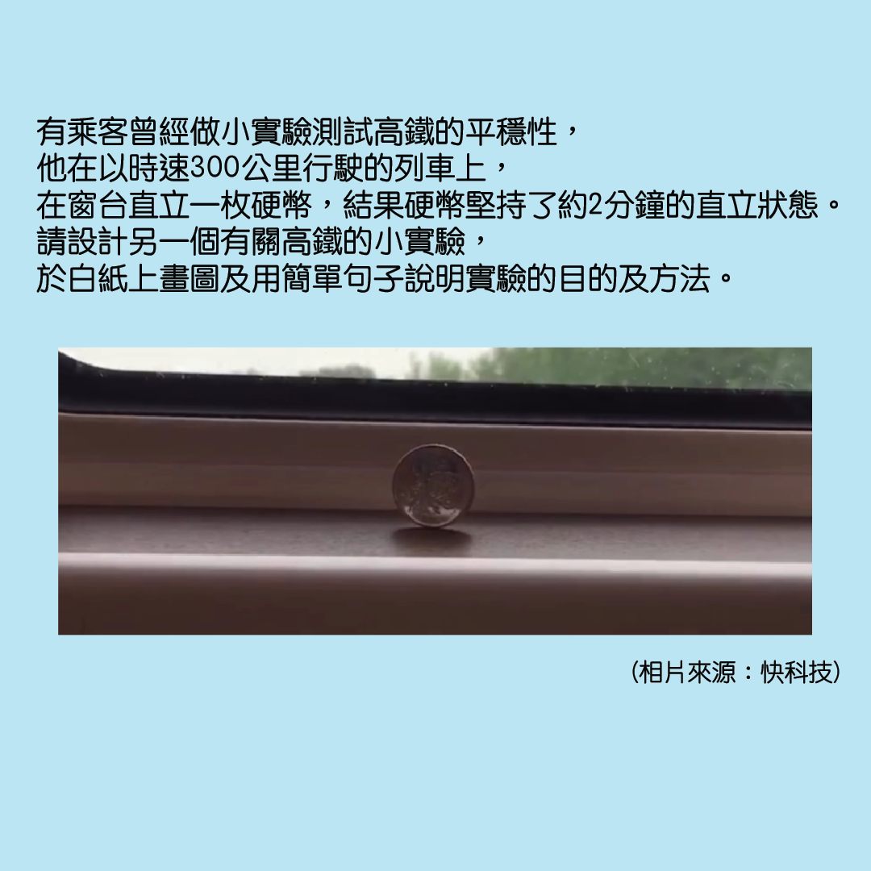

答案：
題目1 不正確
題目2 正確
題目3 不正確
題目4 是首架中國自主設計的大型飛機
題目5是世界上最大的地底鐵路站
題目6更準時；更環保；高鐵站更近市區；不用等候行李輸送
題目7促進旅遊；加強國民身份認同；促進與內地的商貿發展；推動與內地的社會和文化等交流

